**La torta della nonna**

**Pour 6 personnes**

Pâte sucrée

250g de farine

130g de beurre mou

90g de sucre glace

1 œuf entier+1 jaune

Le zeste d'une petite orange

Crème pâtissière

400ml de lait

3 jaunes d’œufs

70g de sucre en poudre

30g de maïzena

1 gousse de vanille

Finition

1 œuf

120g de pignons de pain

Sucre glace

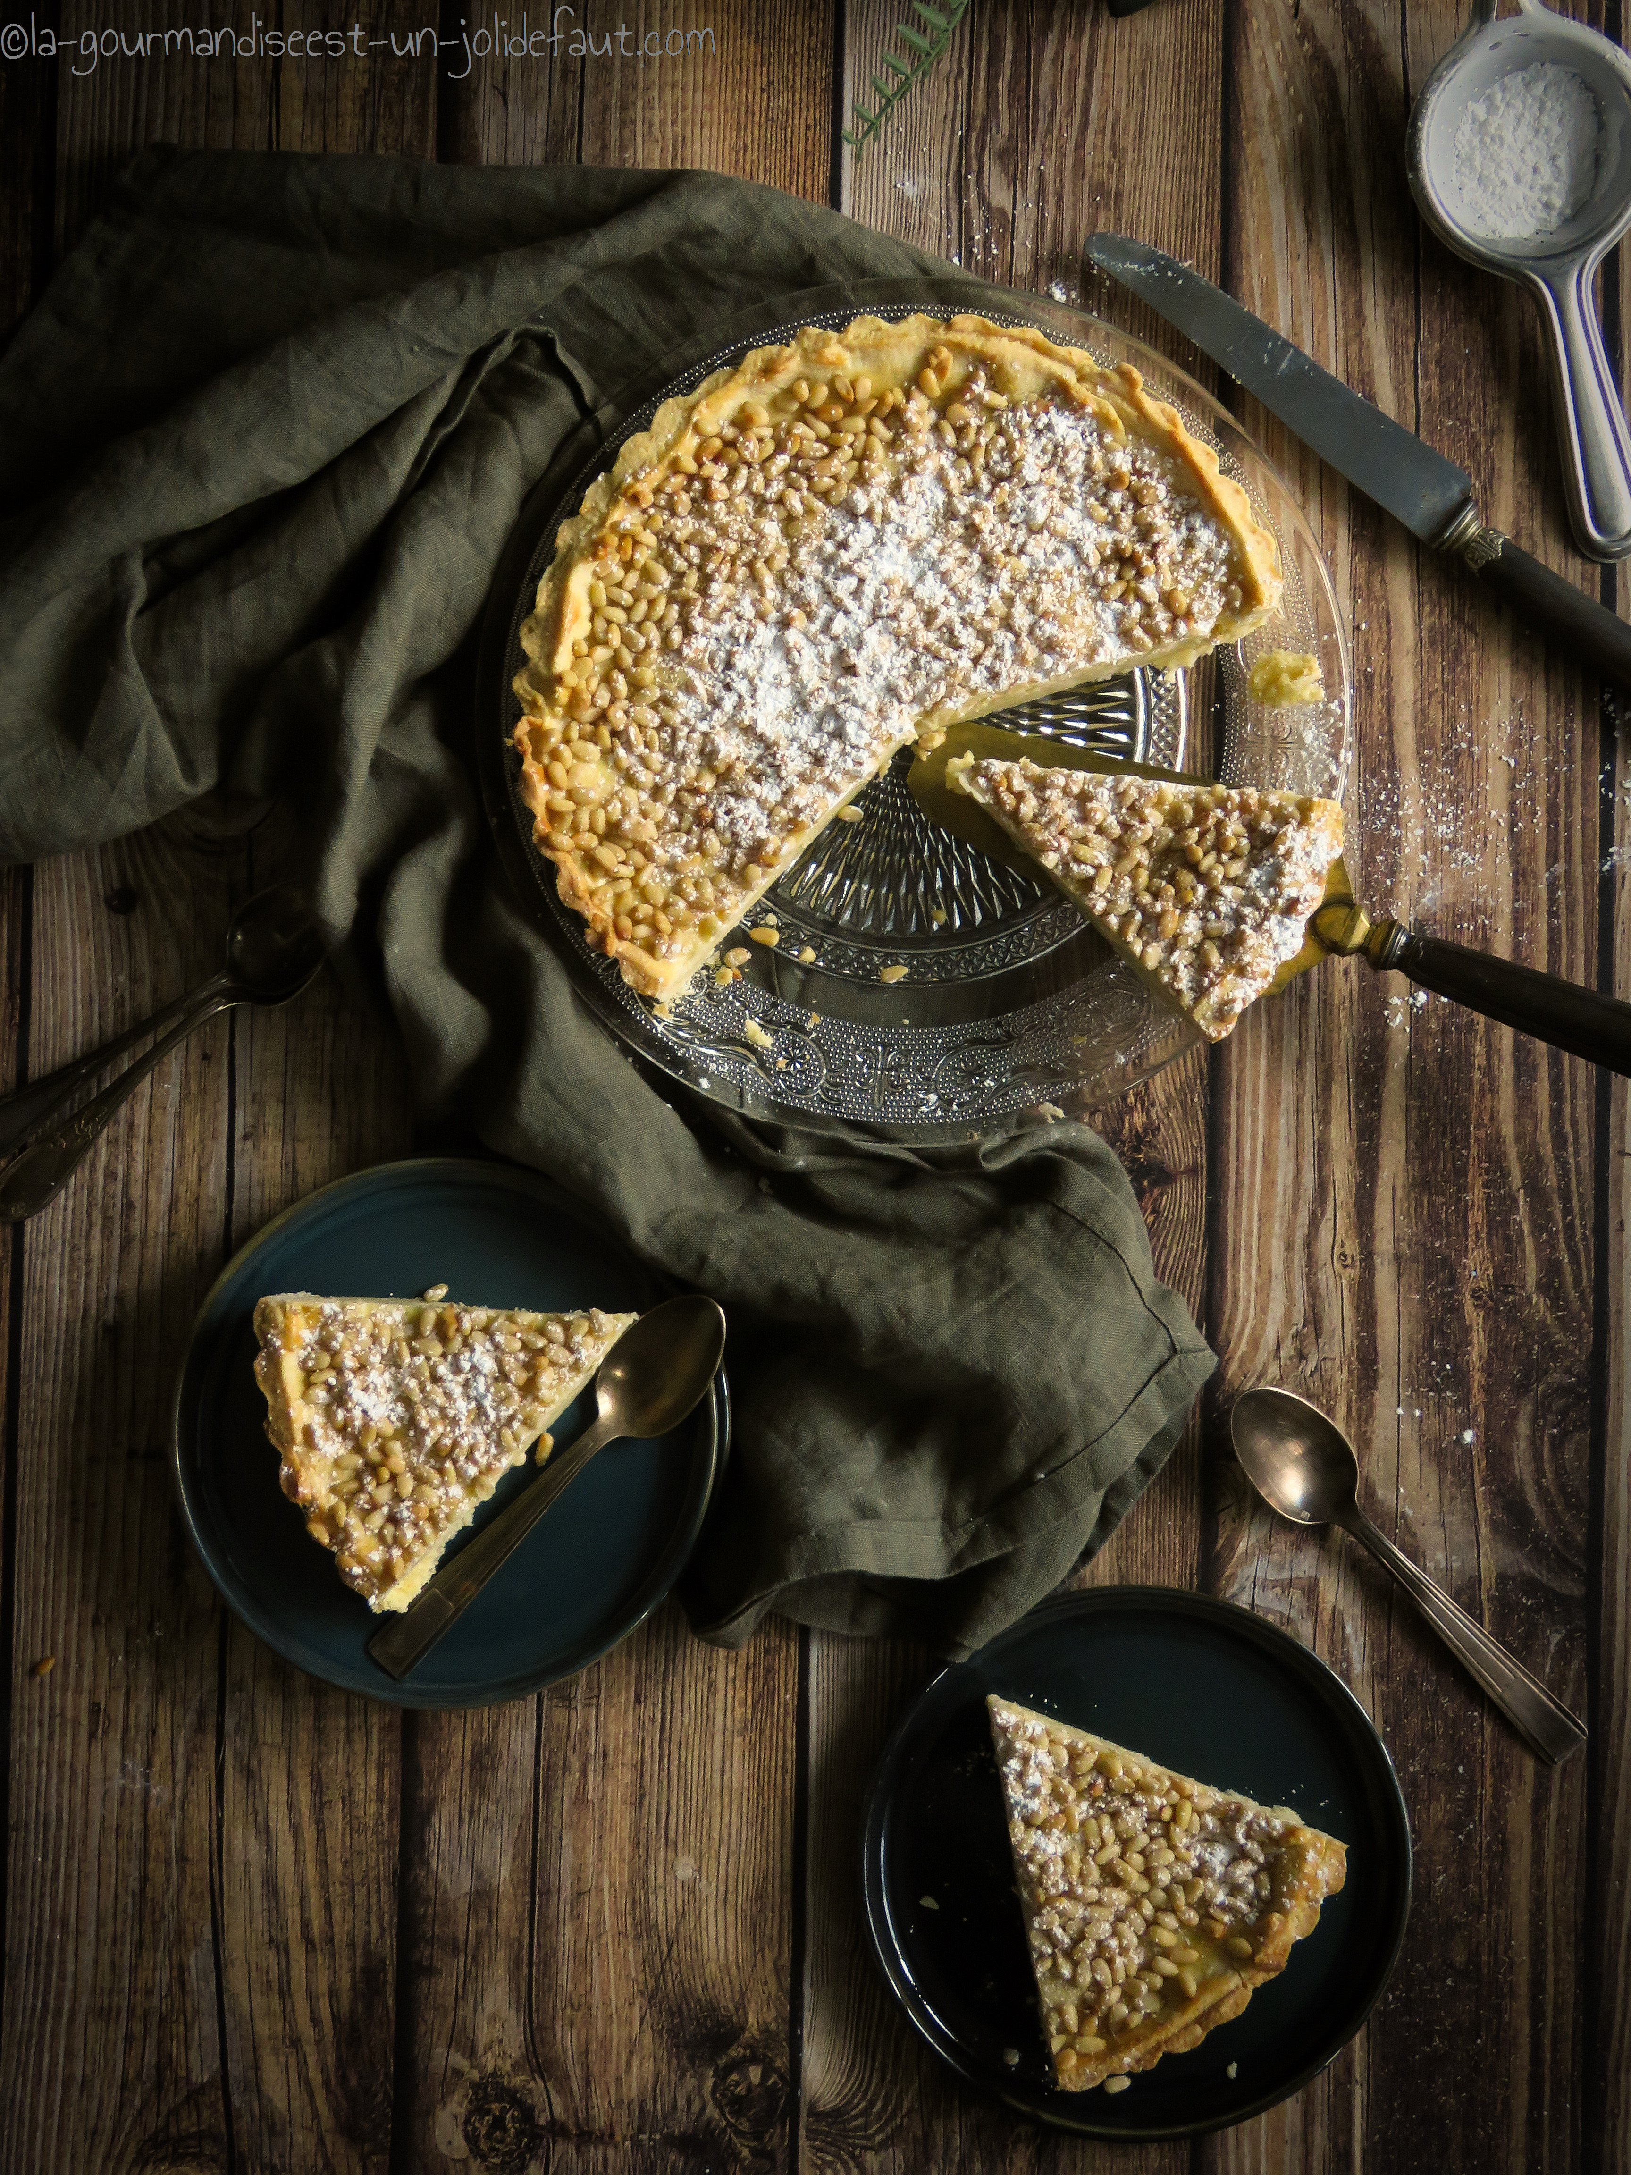

Pâte sucrée: Mélangez le beurre mou et le sucre glace. Quand le mélange est homogène incorporez l'œuf et le jaune puis la farine et le zeste râpé de l'orange.

Mélangez sans trop travailler la pâte, filmez-la et laissez-là reposez 2 heures au frigo.

Crème pâtissière: Dans une casserole faites chauffez le lait jusqu’à frémissement.

Fendez la gousse de vanille en deux et grattez les graines, faites infusez les graines et la gousse dans le lait chaud pendant 15 minutes à couvert.

En attendant fouettez les jaunes d’œufs avec le sucre et la maïzena jusqu'à ce qu’ils blanchissent.

Retirez la gousse de vanille du lait et versez ce dernier sur les œufs. Mélangez de nouveau et reversez ce mélange dans la casserole, faites chauffer à feu doux sans cessez de remuer jusqu'à ce que la crème épaississe, laissez refroidir.

Montage: Sortez la pâte sucrée du frigo et laissez-la se détendre un peu. Etalez 2/3 de la pâte et déposez-la dans un moule de 24cm de diamètre. Répartissez la crème pâtissière dans le fond de tarte.

Etalez le dernier 1/3 de pâte et déposez-le sur la crème pâtissière. Soudez les deux pâtes dessus/dessous ensemble et coupez l'excédent de pâte. Dorez la pâte avec un œuf battu, parsemez les pignons de pin er réservez au frais pendant 30 minutes.

Préchauffez le four à 170°C.

Sortez la torta du frigo et enfournez à 170°C pendant 30 à 40 minutes, les pignons doivent être dorés mais pas cramés!!!

buon appetito a tutti...